邯郸市2020—2021学年高三年级期末质量检测
历史试卷
注意事项∶
1.考试时间75分钟，总共100分。
2.答卷前，考生务必将自己的姓名、班级和考场/座位号填写在答题卡上，并把条形码贴在答题卡的指定位置。
3.回答选择题时，选出每小题答案后，用2B铅笔把答题卡上对应题目的答案标号涂黑。如需改动，用橡皮擦干净后，再选涂其他答案标号。回答非选择题时，将答案写在答题卡上，写在本试卷上无效。
4.考试结束后，将本试卷和答题卡一并交回。
一、选择题∶本题共16小题，每小题3分，共48分。在每小题给出的四个选项中，只有一项符合题目要求。
1.春秋时期，孔子认为"宽而得民";邓析提出明智之君"视民而出政"。战国时期孟子提出"亲亲而仁民，仁民而爱物"。由此可见，他们认为为政者应
A.代表下层平民的利益B.维护君主专制体制
C.具有关注民生的情怀D.勇于突破传统束缚
2.2015年，安徽大学入藏了一批战国竹简。其中部分竹简是楚国官修史书，明晰了《史记》中关于楚国先祖历史记录中的矛盾和不明之处。由此可知，这些竹简的研究
A.意在印证《史记》记载的可靠性B.有利于了解楚国的历史渊源
C.证明了楚国率先成为中原霸主D.说明历史研究须有实物实证
3.图1是唐朝三省位置图。图示可以用来说明当时
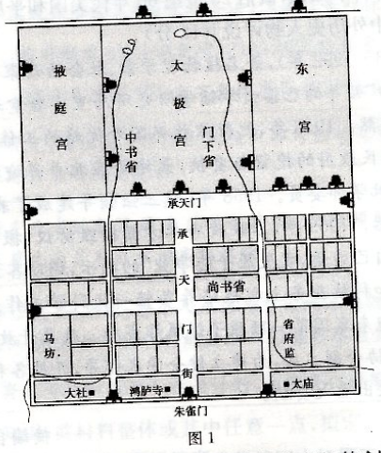
A.三省政治职能B.中枢政务机构创新
C.城市整体布局D.中央官僚机构膨胀
4.南宋时，相扑已经形成一套完整规则。水平颇高的职业相扑高手大量涌现，甚至还出现了女性相扑。比赛时，各方相扑高手云集临安，皇帝有时也去观看。相扑运动盛极一时的主要原因是
A.各地体育文化融合B.市民生活丰富多彩
C.民间推崇尚武精神D.城市商品经济发展
5.图2和图3是清朝前期的经济状况图。这两幅图片反映的史实说明
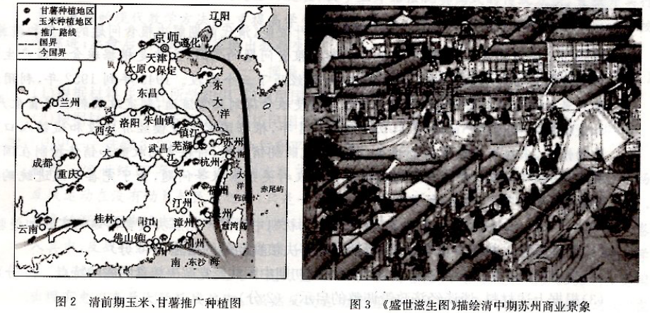
A.高产作物种植开启南北经济交流B.传统经济结构出现质的突破
C.农业发展助推工商业市镇的崛起D.物种交流缩减了城乡间差距
6.李鸿章在接受西方国家记者采访时表示，与世界上其他国家的人一样，清朝人已经显示出了他们的技能和才干。他们工作勤勉，生活成本比西方国家更低廉。当清朝开放铁路，把注意力转向世界市场时，他相信，中国提供的产品会比西方的更好、更廉价。这说明李鸿章
A.主张利用经济手段维护国家主权B.已经产生了现代经济学认知
C.意识到中国卷入世界市场的危害D.推行"以夷制夷"的外交策略
7.1904年，清政府颁布了《奏定学堂章程》。它根据初等教育、中等教育、高等教育等几个阶段的划分，对学校课程设置做了明确规定∶"凡各科课程，须用官译编译局编纂，经学务大臣奏定之本。"清政府此举意在
A.构建与国家政治相适应的意识形态B.为维新改良提供理论依据
C.规范科举考试的程序和学校教科书D.推动近代文化教育的普及
8.20世纪40年代初，重庆工商界知名人士胡厥文、刘鸿生、章乃器、吴蕴初、胡子昂等常去上清寺"特园"议论时局。周恩来有时到场，并发表讲话。讲话中，重申民族要独立，国家要富强，工商业家要努力作出自己应有的贡献。周恩来此举
A.推动国统区经济秩序的好转B.落实了抗日民族统一战线的方针
C.目的是反对官僚资产阶级垄断D.推动民族资产阶级走上抗日道路
9.表1是某学者根据国家统计局数据编订的建国后城市和农村人均消费表。该学者意在说明表1城市和农村人均消费（单位∶元，按当年价格计算）
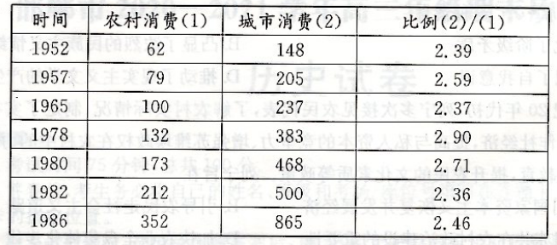
A.改革推动了城乡差距持续减弱B.产业结构不断得到优化
C.经济体制改革需要进一步深化D.市场经济成为社会共识
10.新中国分别于1954年、1962年、1979年、2002年四次组织民法典的编纂工作。因时机不成熟，均未成功。2020年5月，全国人民代表大会正式通过《中华人民共和国民法典》（如
图4）。该法典的颁布
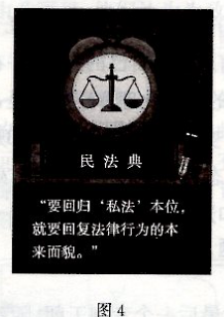
A.奠定了非公有制经济起步发展的基础B.凸显了社会主义法学家的重要作用
C.标志着成熟完备的法律体系最终形成D.厘定了民事权利和国家权力的边界
11.苏格拉底是历史上第一位被判处死刑的大哲学家。他的死，震动了当时的希腊，也以其悲剧色彩震撼着后人的心灵。不久，雅典人对苏格拉底之死感到后悔，又匆匆忙忙将三个起
诉苏格拉底的其中两人判处死刑。材料说明雅典
A.司法缺乏实证意识B.公民政治生活趋向理性
C.城邦利益高于一切D.法庭成为最高权力机关
12.19世纪的学者雅柯布·和克哈特说∶"泼妇这个名称在我们今天是一种可疑的称赏，而在当时却被认为是美誉。"同时代的一位公爵说∶"凡是男人能掌握的一切事物，妇女也都能理解。"这些观点
A.体现了人文精神B.推动了近代女权运动兴起
C.主张男女权利平等D.消除了传统伦理观念影响
13.一战爆发后，比利时作家茨威格在其作品中描述当时的情景∶"生意人的信封上打着'愿上帝惩罚英国'的邮戳;社交界的妇女发誓，一辈子再也不说一句法文;莎士比亚被逐出法国的音乐厅……"这种情景
A.激化了阶级矛盾B.凸显了浓烈的民族主义情绪
C.体现了自我意识D.推动了现实主义文学的产生
14.20世纪20年代初，列宁多次接见农民代表，了解农村实际情况，制定了实行粮食税、稳定发展合作社经济，提高与私人资本的竞争力，增强苏维埃政权在农村中的力量、加强对农民的文化教育，提升农民的文化素质等政策。列宁旨在
A.利用国家资本主义恢复并发展经济B.引导农民走社会主义道路
C.强调苏共在农村政治建设的重要性D.加快农业全盘集体化步伐
15.1955年7月18日，苏、美、英、法四国首脑会议在日内瓦开幕。这是自波茨坦会议以来的第一次四国最高级会议。会议商讨了有关德国、欧洲安全、裁军和促进东西方接触等问题。期间，艾森豪威尔提出彼此"开放天空"的建议，被赫鲁晓夫拒绝。据此可知，当时
A.美国意欲与苏联实现邦交正常化B.美苏争霸的重点已转向太空
C.美苏两大阵营间对抗与缓和并存D.苏联引领科技革命发展潮流
16.信息时代的受众不再是单一的接受、感知信息，依托于通讯技术、计算机技术，他们可以与信息的创制者产生互动，对信息作出自己的判断，并在网络上发布自己的观点，而这种能力是普通公民以前所无法具备的。对此理解正确的是，信息革命
A.促进国家治理模式发生巨变B.实现了基础设施建设全球化
C.使人才跨行业流动成为常态D.拓宽了公民利益表达的渠道
二、非选择题∶本题包括必考题和选考题两部分。第17～19题为必考题，每个试题考生都必须作答。第20～22题为选考题，考生根据要求作答。
（一）必考题∶共40分。
17.（14分）清代是中国农业时代最后一个专制王朝，随着社会和经济的发展，建置城市数量较前代有很大发展。阅读材料，回答问题。材料时间
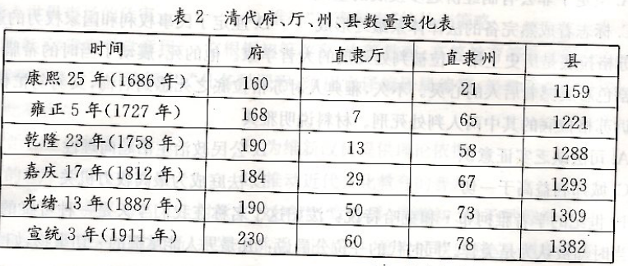
——何一民《清代城市数量的变化及原因》
（1）根据材料并结合所学知识，概括清代城市发展的特点。（6分）
（2）根据材料并结合所学知识，简析清代城市变化的因素。（8分）

18.（14分）阅读材料，回答问题。
材料一顺治政府召集流民，开垦荒地，但急求成效，于开垦次年就起征新赋，挫伤了农民的生产积极性，开荒效果不明显。康熙帝即位后，放宽了起科的年限，垦荒颇见成效;康熙极为重视常平仓谷，规定了仓谷的数额;雍正帝也一再谕令，让各地存足额定米谷。康雍乾时期，包谷、番薯等高产粮食作物得到迅速发展，成为贫苦农民的主要口粮。康雍乾三帝通过粮价奏报制度，及时掌握各地粮价，采取了一系列调剂余缺、平抑粮价的措施，对安定民生发挥了一定作用。康熙帝还曾下谕令"蒸造烧酒，多费米谷，须严禁"，雍正曾试图将禁酒推向全国。
——摘编自叶依能《清代前期解决粮食问题的政策和措施》
材料二新中国成立初期，中国共产党解决粮食问题的实践，主要是根据粮食问题产生的不同原因有针对性地采取不同的措施，大致经历了三个阶段。1949年到1952年，利用政权力量对粮食进行合理调配，利用市场机制使粮食得到正常流通，制定政策刺激粮食生产，加大国家对粮食生产的投入;1953年到1954年，根据国家大规模经济建设和城镇人口发展的情况，采取了控制粮源的措施，制定了统购统销政策，将粮食的收购和销售控制在国家手中;1955年之后，则针对统购统销造成的农村关系紧张等问题，为了完善和改进统购统销政策，采取了定产、定购、定销的办法。
——摘编自马双龙《新中国成立初期中国共产党解决粮食问题的实践和经验》
（1）根据材料一并结合所学知识，概括清初解决粮食问题的措施。（6分）
（2）根据材料二并结合所学知识，归纳新中国初期中国共产党解决粮食问题的特点。（6分）（3）根据上述材料，谈谈经济政策调整的启示。（2分）
19.（12分）阅读材料，回答问题。
材料表3二战后英国社会福利演变表
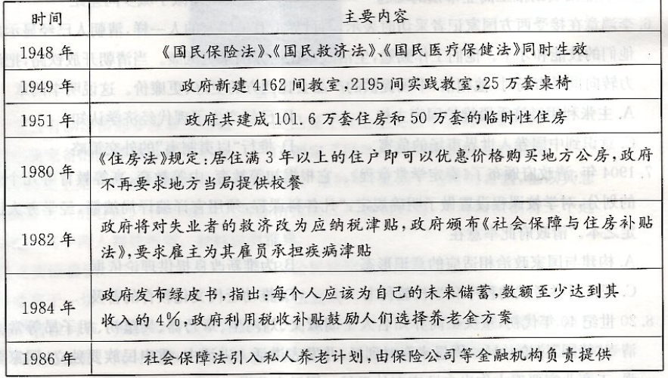
根据材料并结合所学知识，就材料整体或其中任意一点，拟定一个论题，并加以阐述。（要求∶论题明确，持论有据，论证充分，逻辑清晰。）

（二）选考题∶共12分。请考生从三道题中任选一题作答。如果多做，则按所做的第一题计分。
20.【历史———选修1∶历史上重大改革回眸】（12分）
材料1911年10月22日，湖南军政府宣告成立。民国初期的湖南教育改革也随之拉开帷幕。军政府先后设立学务司、教育科，栽撤清末各县劝学所，县署内设第三科掌管全县教育事务。学务司颁布了《湖南暂定学制大纲》，将全省教育系统分为保育、普通教育、专门教育、实业教育、师范教育、女子教育6大类。各级学校取消读经讲经课，代之以民主自由;课程设置注重学生的德、智、体、美全面发展;教学上开始摆脱填鸭式的传统方法，重视并实行多元互补的现代教学方法，注重提高学生的自主能力。辛亥革命前夕，湖南已有私立学校的踪迹;革命后，私立学校呈现出勃勃生机。
——摘编自罗慧《民国初年湖南教育改革的历程与现实意义》
（1）根据材料并结合所学知识，归纳民国初期湖南教育改革的内容。（6分）
（2）根据材料并结合所学知识，简析民国初期湖南教育改革对现今教育改革的启示。（6分）

21.【历史——选修3∶20世纪的战争与和平】（12分）
材料20世纪60年代，美国国内出现了声势浩大的反对美国侵略越南战争的运动。这场反战运动在没有动员起民众之前，只是一小部分和平主义者的事情，并不引人注目。但是，战争的深入逐渐唤起人们对战争的关注。1965年，反战运动正式开始。成千上万的人卷入其中，反战组织林林总总，却没有统一的组织和领导。反战运动的主要成员是在校大学生、妇女和宗教界人士。正是这三支力量的带动，全国各地掀起反战热潮。1969年，美国出现有史以来最大的反战热潮。虽然反战运动没有直接结束战争，但其最大成功之处"在于尽其所能使他们的行动政治化和迫使政策制定者重新考虑他们的选择"。
———摘编自朱美娣《越战时期美国的和平反战运动》
（1）根据材料并结合所学知识，分析20世纪60年代美国和平反战运动的背景。（6分）（2）根据材料并结合所学知识，概括20世纪60年代美国和平反战运动的特点。（6分）
22.【历史——选修4∶中外历史人物评说】（12分）
材料钱三强（1913-1992年），著名核物理学家、社会活动家、教育家。青年时代，他参加了"第二代居里夫妇"领导的巴黎大学镭学研究所居里实验室和法兰西学院原子核化学实验室的工作，成绩斐然。1948年，他毅然放弃国外优越的工作条件和丰厚的生活待遇，返回祖国，并拒绝了国民政府的挽留与要挟，最终留在北平并迎接北平解放。1955年，他当选为中国科学院首批学部委员。1958年，钱三强领导建成了我国第一座重水原子反应堆和第一台回旋加速器。1959年，苏联政府单方面撕毁协议，撤走专家后，他坚决贯彻党中央"大力协同，依靠自己力量，发展原子能事业"的指示，调动各方力量，联合攻关，尤其注意从政治思想品德上和科技业务上积极培养年轻一代科学工作者，一系列关键问题得以解决，终于在1964年迎来我国第一颗原子弹爆炸成功。改革开放时期，他担任中国科学院副院长、中国科学技术协会副主席，为建立健全学术领导，开展各种国际学术交流，组织、协调
各种重大科研项目做出重大贡献。
———摘编自潘云唐《科学家的强国梦》
（1）根据材料，概括钱三强对中国科学发展的贡献。（6分）
（2）根据材料并结合所学知识，分析钱三强取得重大成就的原因。（6分）

高三历史参考答案

一、选择题
题号 1 2 3 4 5 6 7 8 9 10 11 12 13 14 15 16
答案 C B A D C B A B C D A A B B C D
1.C解析:根据材料可知,孔子、邓析、孟子的思想共性是执政者要考虑民的利益,一定程度体现了民生关怀的执政理念,故选择C项。统治者不可能代表下层民众利益,故排除A项;当时君主专制政体尚未建立,故排除B项;孔子主张恢复周礼,并非主张突破传统束缚,故排除D项。
【命题意图】本题从先秦诸子百家思想切入，考查民生关怀。考查学生史学基本素养，培养学生家国情怀。
2.B解析:出土文物的主要功能是印证历史、还原历史,学术价值很大。根据材料可知,竹简内容明晰了历史文献记载中的矛盾或不明之处,有利于还原历史,故选择B项。竹简的研究并非为了印证《史记》的可靠性,故排除A项;C项表述与材料主旨不相符,故排除;历史研究需要史料实证,但不一定必须是实物实证,故排除D项。
【命题意图】本题从出土文献切入，考查史学价值的研究途径。考查学生史料实证意识，培养历史核心素养。
3.A解析:材料重点是三省的位置。从图中可知,中书省和门下省在太极宫,距离皇帝较近,根据所学可知,中书省和门下省都涉及决策;尚书省处于承天门外,距离内宫稍远,根据所学知识可知尚书省执行决策。综合分析,三省的位置可以说明其政治职能,故选择A项。B项表明机构创新,与三省位置无直接关系,故排除;城市整体布局是整个长安城的布局,图示无法体现,故排除C项;D项表述与唐朝历史不相符,故排除。
【命题意图】本题从唐朝三省的位置切入，考查唐朝政治。考查学生审题能力，培养学生创新意识等基本素养。
4.D解析:材料突出强调相扑运动在南宋的发展繁盛,这既是一种文化现象,也是一种社会现象,主要原因在于商品经济发展,故选择D项。A项、B项的表述不是相扑运动盛行的主要原因,故排除;C项表述与南宋历史不相符,故排除。
【命题意图】本题从南宋相扑运动发展切入，考查宋代社会生活。考查学生对历史阶段特征的掌握，考查学生理解并运用经济基础决定上层建筑认知的能力，强化学生的唯物史观。
5.C解析:根据图示并结合所学知识可知,清代前期玉米和甘薯的推广种植,提高了粮食产量,促进了农业发展,在此基础之上,工商业市镇崛起,故选择C项。A项表述与史实不相符,故排除A项;传统经济结构在当时并未出现质的突破,故排除C项;D项表述与两幅图片所反映的史实无关,故排除。
【命题意图】本题从玉米×甘薯的推广种植切入，考查清代农业生产和商品经济，以契合当前国家对粮食生产的重视，农业是根本。考查学生识图能力和分析概括能力，考查时空观念以及对时代特征的把握，以培养学科基本素养。
6.B解析:材料主旨是李鸿章已经意识到中国劳动力和中国商品在世界市场上的优势，说明他已有商品市场和劳动力市场的概念，故选择B项。A项、C项、D项的表述都与材料主旨不相符，故排除。
【命题意图】本题从李鸿章的态度切入.考查近代经济。切入角度是本题的亮点。考查学生提取有效信息的能力和概括、分析能力.培养学生历史解读素养。
7.A解析:根据材料可知，清政府要对教科书进行统一审定，以适应国家政治的需要，故选择A项。维新改良发生在19世纪末，与材料时间不相符，故排除B项;清政府规范教科书并非为了规范考试程序，故排除C项;D项表述与晚清史实不相符，故排除。
【命题意图】本题从《奏定学堂章程》的规定切入.考查近代教育。《章程》叙述的切入角度是本题的一大亮点。考查学生提取有效信息和分析的能力.培养学生历史解读素养和时政意识。
8.B解析:材料强调周恩来鼓励实业家发展实业，以实现民族独立、国家富强的抱负，有利于扩大并发展抗日民族统一战线，为赢得抗战胜利创造条件，故选择B项。国统区的经济秩序一直不规范，甚至乱象丛生，故A项错误;座谈会的目的是团结民族资本家一同抗日，并非反对官僚资产阶级的垄断，故C项错误;当时，民族资产阶级已走上抗日的道路，故排除D项。
【命题意图】本题从中国共产党与民族资本家的座谈会切入.考查民族工业和抗日民族统一战线。考查学生的历史解读能力.以培养学科基本素养。
9.C解析:根据材料可知，经历了20世纪80年代初的城乡消费差距减弱后，差距又有些扩大，这说明改革还需要进一步深化，故选择C项。材料主要强调了改革前后的消费变化，改革后，农村和城市的消费指数提升，城乡差距体现了减弱的趋势，但并非持续减弱，故A项错误;产业结构的优化与材料主旨不符，故排除B项;市场经济成为社会共识是在20世纪90年代，与材料中的时间不相符，故排除D项。
【命题意图】本题从农村消费和城市消费的对比切入.考查改革开放.以契合当前国家经济体制改革深化的目标。表格数据的微妙变化是本题的一大亮点。考查学生提取材料有效信息的能力和分析能力.培养学生的时政意识和历史解读素养。
10.D解析:根据所学知识可知，民法典的颁布反映了非公有制经济飞速发展的现实，厘定了民事权利和国家权力的边界，故选择D项。改革开放初期，我国非公有制经济已经起步，故排除A项;B项表述并非材料主旨，故排除;社会主义法律体系是一个不断完善发展的过程，故排除C项。
【命题意图】本题从《中华人民共和国民法典》的通过与实施切入.考查学生提取材料有效信息、概括及分析能力.培养学生法治意识。
11.A解析:根据材料可知，雅典人仅仅因为后悔而处死两位起诉人，缺乏判处死刑的直接证据，说明雅典司法缺乏实证意识，故选择A项。材料反映了雅典公民政治生活一定程度上缺乏理性，故排除B项;城邦利益在材料中无法体现，故排除C项;法庭成为最高权力机关与史实不符，故排除D项。
【命题意图】本题从苏格拉底死后的社会反应切入.考查学生逻辑分析能力和学科基本素养.培养学生实证意识。
12.A解析:材料中有两个人的观点，根据设问应当寻求两者的共性，即对妇女的肯定，体现了对人的肯定，体现了人文精神，故选择A项。近代女权运动早在18世纪已经兴起，故排除B项;两种观点的共性无法体现男女权利平等，故排除C项;材料虽然与传统理念不同，但并不等于一定消除传统观念的影响，且与史实也不相符，故排除D项。
【命题意图】本题从历史人物的观点切入.考查文艺复兴。考查学生提取有效信息、概括和分析能力.考查学生的历史解读能力.培养学生学科基本素养和人文精神。
13.B解析:材料主旨是一战爆发后的欧洲社会现象,从不同角度否定他国,是一种典型的民族主义情绪,故选择B项。材料内容激化了国与国之间的矛盾,而非阶级矛盾,故排除A项;材料内容体现的是一种对民族认知的社会狂热,而非自我意识,故排除C项;现实主义文学产生于工业革命时期,故排除D项。
【命题意图】本题从一战爆发后的社会现象切入,考查近代民族主义。使学生深化对民族主义的认识,使学生认识到理性做事的重要性,提升个人素养。
14.B解析:据材料可知,列宁在实施新经济政策的过程中,对农民面临的问题,从经济、政治、文化等角度提出了一系列的解决措施,可以看出,他想通过满足农民经济利益、发展合作社经济、增强新政权在农村中的力量、提高农民素质等方法引导农民走集体化的社会主义道路,故选择B项;利用国家资本主义恢复发展经济是新经济政策的工业措施,故排除A项;农村政治建设只是措施的部分,而非全部,且当时布尔什维克党还没有称苏共,故排除C项;当时,苏俄正在推行新经济政策,尚未开始农业全盘集体化,故排除D项。
【命题意图】本题从苏俄的农村政策切入,考查新经济政策。考查学生阅读、分析、概括材料的能力以及知识迁移的能力。
15.C解析:材料强调了两个方面,一方面是美苏两国共同协商解决二战遗留问题、战后和平与安全问题,体现了两国关系的缓和;另一方面,美国提出的要求遭到苏联的拒绝,说明意识形态的对抗依然明显。故选择C项。二战前,苏联与美国已建立外交关系,实现了邦交正常化,故排除A项;苏联欲与美国共同主宰世界,美苏争夺的重点并非太空,故排除B项。D项表述与史实不相符,故排除D项。
【命题意图】本题从1955年的四国首脑会议切入,考查冷战和两极格局。考查学生阅读、分析、概括材料的能力,考查学生对时代特征的把握。
16.D解析:材料强调信息革命可以使信息受众对信息进行判断、筛选并在网络上表达自己的观点,说明信息革命拓宽了公民表达利益诉求的渠道,故选择D项。A项与C项与材料主旨不相符,故排除;信息革命确实有利于基础设施建设的全球化,但并未实现,故排除B项。
【命题意图】本题从国家网络平台切入,考查科技革命和民主政治。培养学生的唯物史观和科技创新意识。
二、非选择题
17.答案:（1)特点:行政建置城市总量增加;重要城市（府级城市)数量增加;清代行政建置城市增加具有阶段性。（每点2分,共6分)
（2)因素:清代疆域不断扩大,政治、军事统治巩固的需要;社会经济发展,人口规模扩大;开发边疆地区、巩固边疆的需要;晚清出现民族危机、边疆危机;晚清统治者被迫适应社会转型的需要。（每点2分,共8分,任意四点即可)
解析:（1)特点:根据材料数字变化可知,从清初至晚清,清代的行政建置不断增加,重要城市也不断增加。因素:抓住时代特征,根据清初巩固政权的需要和康雍乾时期的社会经济发展,以及晚清列强侵华造成边疆危机等一系列情况,可以分析建置变化的原因。
【命题意图】本题从清代城市数量的变化切入,考查学生提取信息、分析、概括的能力,深化政治、经济影响社会的认识,以培养唯物史观,同时培养学生适应时代需要的创新意识。
18.答案:（1)措施:开荒垦辟,增加产量;广设仓储,积谷备荒;推广高产作物种植;掌握粮价,调剂余缺;控制粮食消费,保证百姓主食。（每点2分,任意三点,共6分)
（2)特点:阶段性;突出国家主导;不断总结经验,经济政策具有灵活性和系统性;维护人民利益;从计划与市场相结合到以计划为主（每点2分,任意三点,共6分)
（3)启示:经济政策的调整应符合人民的利益要求;经济政策的制定要符合国情,实事求是;生产关系的调整要与生产力发展水平相适应;必须依靠社会主义制度;（1点1分,任意两点,共2分)
解析:（1）措施:将材料一的内容,即清初经济政策进行分类,根据所学知识将分类措施进行归纳即可。
（2）特点:根据材料二中"大致经历了三个阶段,可归纳特点是阶段性;"利用政权力量对粮食进行合理调配,利用市场机制使粮食得到正常流通,,"完善和改进统购统销政策,说明特点是从计划与市场相结合到以计划为主,也体现了突出国家主导的特点;"针对统购统销造成的农村关系紧张问题,,说明政策符合农民的利益,特点可概括为维护人民利益;既要满足工业化建设需要,也要维护农民利益,体现系统性特点。
（3）启示:三个阶段的不同措施针对不同的现实,说明经济政策符合国情,实事求是;"针对统购统销造成的农村关系紧张问题,,说明经济政策的制定符合农民的利益,体现中国共产党的为民情怀,也说明了生产关系的调整要与生产力发展水平相适应。经济政策实施突出了政府的主导力量,统一管理与调配,体现了社会主义制度的优越性。
【命题意图】本题从中国粮食问题的解决切入,考查粮食问题及社会经济发展,以此契合当前国家对粮食生产、仓储的重视和杜绝粮食浪费的号召,是大题中的亮点和压轴。无论社会如何发展,科技水平如何先进,粮食问题始终是人类最基本的需要。粮食是维系人类生存、社会经济发展和政治稳定的重要条件。本题通过古今对比,凸显中国共产党代表广大人民的根本利益,坚持制度自信。以此培养学生人民利益至上的信念和生产关系的调整与生产力水平相适应的唯物史观。
19.答案:示例1
论题:英国于二战后建立福利国家（2分)
阐述:二战后,英国在凯恩斯主义思想指导下,大力推行国家垄断资本主义,有力地推动了经济恢复和迅速发展。鉴于20世纪30年代经济大危机的历史教训,也为了调节社会矛盾,维护资产阶级统治,英国建立了福利国家。福利国家的建立实则由国家进行国民收人再分配,反映了分配领域社会化的趋势,是资本主义国家干预经济和社会的方法。这有利于缓和社会矛盾,扩大社会消费,促进社会经济发展,稳定社会秩序;但是过度的福利会增加政府财政负担,容易造成人们生产积极性的下降,反而不利于经济发展。综上所述,经济发展推动福利国家建立,福利国家建立又会反作用于经济。说明生产力决定生产关系,生产关系反作用于生产力。（10分)
示例2
论题:"经济滞胀,影响英国政府减少社会福利（2分)
阐述:20世纪70年代,继经济危机后,英国又出现"经济滞胀,,凯恩斯主义失灵。在供给学派和货币学派思想影响之下,英国以撒切尔夫人为代表的保守党政府开始逐渐减少社会福利,减少对经济的干预,导致国家资本比重下降,私人资本加强;经济计划程度下降,自由市场作用增大。国民经济逐渐恢复并发展。
综上所述,保守党政府因"经济滞胀,减少了对经济的干预,助推了经济恢复和发展,说明生产关系的调整必须适应生产力发展的水平。（10分)
解析:根据材料和所学知识可将材料概括为三大部分,一是战后初期经济发展助推福利国家建立;二是经济滞胀影响福利减少;三是以上两部分。论题可以从中任选一个。阐述时,要分析原因、表现和影响。最后部分的总结要上升层面,可结合唯物史观进行总结。
【命题意图】本题从二战后,英国社会福利的演变切入,考查当代资本主义新变化。考查学生提取有效信息并概括的能力,培养学生生产力与生产关系相互影响的唯物史观。
20.答案（1)内容:改革教育行政体制;改进教育学制;革新教育内容和教学方法;发展特色教育。（每点2分,共6分,任意三点即可)
（2)启示:要深化教育体制改革;教育要注重学生的全面发展;教育要凸显以人为本;大力发展特色教育;改革教学方法,提升教学质量。（每点2分,共6分,任意三点即可)
解析：第一小问,归纳教育改革的内容。根据"先后设立学务司、教育科,裁撤清末各县劝学所,县署内设第三科掌管全县教育事务”可知,内容是改革教育行政体制﹔根据"颁布《湖南暂定学制大纲》”可知,内容是改进教育学制﹔根据"课程设置注重学生的德、智、体、美全面发展﹔教学上开始摆脱填鸭式的传统方法,重视并实行多元互补的现代教学方法”可知,内容是革新教育内容和教学方法﹔根据"私立学校却呈现出勃勃生机”可知,内容是发展特色教育。
第二小问简析改革的启示。根据第一小问的改革内容,一一对应,变换表述方式即可。
【命题意图】本题从民国初年湖南教育改革切入,考查近代教育。考查学生阅读材料、提取有效信息的能力和概括分析能力以及知识迁移能力。
21.答案：（1)背景:美国发动侵越战争并使战争不断升级;美国国内社会矛盾尖锐;美国人民反战和平意识强烈;二战后,和平与发展成为趋势;二战后世界反战和平运动的影响。（每点2分,共6分,任意三点即可)
（2)特点:不断深化;规模大、组织多、但没有统一组织和领导;主导力量大多接受过良好教育;迫使政府调整政策。（每点2分,共6分,任意三点即可)
解析：第一小问是美国和平反战运动的背景。可从国际和国内两个角度,结合时代特征即可得出结论。第二小问是美国和平反战运动的特点。根据"美国的反战运动在没有动员起民众之前,只是一小部分和平主义者的事情”、"战争的深入逐渐唤起人们对战争的关注”、"1965年,反战运动正式开始”和"1969年,美国出现有史以来最大的反战热潮”可知,特点是不断深化﹔根据"成千上万的人卷入其中,反战组织林林总总,却没有统一的组织和领导”可知,特点是规模大、组织多、没有统一组织和领导﹔根据"主要成员是在校大学生、妇女和宗教界人士”可知,特点是主导力量大多接受过良好教育﹔根据"迫使政策制定者重新考虑他们的选择”可知,特点是迫使政府调整政策。
【命题意图】本题从越战期间的反战和平运动切入,考查二战后争取和平的努力。考查学生阅读材料、提取有效信息的能力和概括分析能力,培养学生和平意识。
22.答案：（1)贡献:长期从事原子能科学事业研究与实践;研制"两弹,;培养年轻一代科学工作者;建立健全
学术领导;开展国际学术交流活动;组织、协调各项重大科研项目。（每点2分,共6分,任意三点即可)
（2)原因:新中国成立,人民当家作主;新中国建设的需要,国家重视科学技术;改革开放的推进;在国外师从名师,积累了深厚的理论基础;钱三强具有强烈的爱国主义精神、浓郁的家国情怀和自力更生的奋斗精神;研究意识强烈、创新思维突出。（每点2分,共6分,任意三点即可)
解析：第一小问是钱三强的贡献。根据材料大部分内容可知,钱三强长期从事中国原子能科学事业的研究与实践、研制"两弹”、并且为培养年轻一代科学工作者做出了重大贡献,根据材料最后部分可知,钱三强作为技术领导为建立健全学术领导,开展国际学术交流活动,组织、协调各项重大科研项目做出了重大贡献。
第二小问是钱三强取得成就的原因。根据材料中的时间,其成就以改革开放为界限可分为两个阶段,根据每个阶段的时代特点概括即可。
【命题意图】本题从钱三强的生平切入,考查近现代科学。考查学生阅读材料、提取有效信息的能力和概括分析能力,培养学生爱国主义精神、科学精神和创新精神。

